Муниципальное казенное общеобразовательное учреждение

“Средняя общеобразовательная школа №8”

с. Манычское Апанасенковский район
Ставропольский край

Номинация: «Зоология и экология беспозвоночных животных»

«Слизни – опасные вредители»

Автор работы:
Беленко Александра Александровна
9 класс МКОУ СОШ №8 с.Манычское,
.
руководитель:
Ляхова Наталья Владимировна,
учитель географии
МКОУ СОШ№8 с.Манычское

2021 г.

Оглавление
Введение…………………………………………………………………………..3
1.Обзор литературы…………………………………………………………..…..4
2. Материал и методы исследования …………... ………………………………5
2.1 Физико-географическое описание района исследования…….……….……5
2.2 Методика исследования ………………………….…………………...…..…7
3.Результаты исследований……………………………………………...…....….7
3.1 Систематика полевого слизня……………………………………………….7
3.2 Учет численности полевого слизня………………………………………...7
3.3 Чем питаются слизни ………………………………………………………...7
3.4 Основные приемы борьбы со слизнями ………………………….……........8
3.5 Практическая часть с полевым слизнем ………………………….……….11
Вывод…………………………………………………………………………….12
Заключение…………………………………………………………….………...12
Литература……………………………………………………………….……....12
Приложения……………………………………………………………………..14

Введение
Актуальность. Жители Ставропольского края и непосредственно нашего населенного пункта с успехом выращивают на своих земельных участках и огородные и садовые культуры. В результате данной деятельности население почти круглый год снабжает себя продуктами питания растительного происхождения собственного производства, а некоторые с успехом реализуют свой товар на рынке. Но заниматься выращиванием культурных растений очень непросто, особенно когда отовсюду появляются всевозможные вредители – огорода…
Общеизвестно, что от вредителей и болезней человечество теряет от 1/5 до 1/3 части урожая. Этот несобранный и несохраненный товар во многом бы решил продовольственную проблему
Одним из таких злостных вредителей является полевой слизень. А в этом году, как никогда, на приусадебных участках было нашествие слизней и этим объясняется выбор нашей работы.
Слизни – это паразиты, живущие на большинстве из видов садовых растений. Слизни наносят невосполнимый вред садам и огородам. Они беспощадно поедают всё зеленое и самое страшное, уничтожают надземную часть молодых побегов растений под самый корень, обрекая их на верную гибель. Слизни обожают овощи и фрукты, у которых они съедают не только стебли и листья, но и плоды и цветы. Они поедают и разнообразные декоративные растения.
Обкусанные и перепачканные в слизи растения представляет собой весьма удручающее зрелище.
Размножаются слизни очень быстро. Борьба с этими вредителями волнует всех представителей земельных участков и фермера, и дачника, и хозяина небольшой клумбы.
Цель исследования: выявить эффективные и экологически чистые способы борьбы со слизнями.
Задачи исследования:
-выяснить чем питаются слизни;
-провести профилактические мероприятия по борьбе с полевым слизнем в полевых условиях;
-осуществить практическое применение экологически чистых способов борьбы с полевым слизнем являются наиболее эффективными в лабораторных условиях.
Объект исследования: полевой слизень.
Методы и приемы исследования: практическая работа, наблюдение, измерение, эксперимент, сравнение, анализ, работа с литературными источниками и интернет – ресурсами.
Практическая значимость работы
Наши исследования могут быть использованы в качестве индикаторов экологического состояния окружающей среды. Они найдут применение в санитарно-эпидемиологической и ветеринарной службе, а также в учебном процессе и экологическом образовании школьников.
Настоящей работой положено начало многолетних наблюдений по изучению полевого слизня на личном приусадебном участке.
Исследование проводилось: с 2019 года по 2021 год.
1.Обзор литературы
«Слизень – брюхоногий моллюск, близкий родственник улитки. Только в отличие от улитки не имеет раковины. Поэтому его еще прозывают голый слизень. Название слизень появилось из-за обильных слизистых выделений на всем теле моллюска. Эта слизь помогает в передвижении вредителя и является защитной оболочкой. Она оберегает слизня от условий среды и многих вредителей (Борьба со слизнями…, 2021).
«Голый слизень – животное травоядное и питается многими видами сорных и культурных растений. Слизень не имеет зубов или жвал, как у других вредителей, например, как у проволочника или листовертки. Но зато у него есть особый орган – тёрка. С её помощью моллюск питается, стирая ткани растения. Чем и наносит весьма ощутимый вред. Теркой слизень может проделывать дыры в листве или выедать значительные полости в стеблях и плодах.
Передвигаются слизни неторопливо, переползая по поверхности предметов. При этом оставляют за собой след. Высыхая, след слизня начинает блестеть, как слюда. Ввиду отсутствия у моллюска раковины и плотных покровов, слизень обитает во влажных и теплых местах. Прямое солнце для него губительно!
Размножается слизень яйцами, которые откладывает в гниющих растительных остатках или на нижней стороне листьев растений в сырых и теплых местах (Борьба со слизнями…, 2021).
«Полевой слизень-Agriolimax agrestis L (рис.6). Многоядный вредитель, длиной 4-6 см, серо-коричневый, покрытый слизью. На спине имеет щиток. На голове две пары втягиваемых щупалец. На конце более длинных щупалец расположены глаза. У слизней есть твердый, покрытый острыми зубками язык-радулу, с помощью которого он выедает в сочных тканях растений отверстия и полости неправильной формы. Повреждает все овощные культуры, особенно капусту, морковь, салаты. На растениях слизней можно найти в пасмурную и дождливую погоду или ночью. Днем они прячутся под комками почвы, под листьями. Зимуют яйца под комочками почвы. Весной отрождаются молодые особи, которые уже через два-три месяца достигают половозрелого возраста. Самка откладывает яйца в почву кучками по 30-60 шт. Слизни живут шесть-семь месяцев. Очень влаголюбивы, если влаги мало, погибают. Оптимальная температура для их развития 12-18 °С. В засушливую погоду прячутся под комочки почвы и растения. Более вредоносны в дождливые годы при выращивании растений на сырых тяжелых почвах (Почва. Многоядные вредители…, 2016).
«Слизни являются гермафродитами и размножаются путем перекрестного оплодотворения, откладывая в период вегетации до пятисот яиц.
Через две недели после откладки эмбрионов появляется молодь слизней. В течение одного летнего периода слизень может произвести до трех генераций потомства.
Яйца у моллюска имеют округлую форму, прозрачные и довольно жесткие. Диаметр каждого составляет от двух до трех с половиной миллиметров.
Откладываются яйца непосредственно в почву кучками (каждая отдельная кладка содержит от десяти до двадцати яиц). В фазе яйца слизни, как правило, и зимуют, причем в морозные и малоснежные зимы, большое количество эмбрионов полностью вымерзает. Опыты, проведенные учеными, показали, что яйца слизней не выдерживают понижение температуры до шестнадцати градусов (со знаком минус) и погибают.
Из перезимовавших яиц (обычно в конце мая) появляются молодые особи, имеющие длину не более двух миллиметров, а уже в июле их длина достигает от двух до шести сантиметров. Примерно к июлю, при благоприятных условиях, все подросшее потомство становится половозрелым (Слизни. Моллюски-вредители…, 2017).
«Слизень на даче – один из немногих вредителей, который способен нанести вред не только растениям, но и животным в подсобном хозяйстве.
Слизень повреждает сельскохозяйственные растения, угнетая их развитие и портя урожай (например, клубники).
Моллюск является разносчиком заболеваний многих культурных растений, тем самым еще больше усугубляя эпидобстановку в саду.
Голый слизень является промежуточным хозяином паразитов сельскохозяйственных животных и птиц. А переносимые им гельминты представляют опасность даже для человека (Борьба со слизнями…, 2021).
2. Материалы и методы исследований
2.1 Физико-географическое описание района исследования
Село Манычское является самым северным населённым пунктом в Ставропольском крае. Оно располагается на границе степной и полупустынной зон на территории Кумо-Манычской впадины. Рельеф равнинный с небольшими впадинами. Большая часть степей распахана и предназначена для выращивания зерновых культур.
Село представляет собой населённый пункт с численностью населения 2600 человек. На его территории преобладают одноэтажные постройки. Имеется центральный парк с насаждениями хвойных и лиственных пород деревьев. На подворьях имеются сады, в которых произрастают в основном плодовые деревья и кустарники. Помимо того, на окраине села есть колхозный сад, который в настоящее время не обрабатывается и зарос порослью и сорной растительностью. Имеется зернохранилища, склады, тока и мельница, множество строений с чердачными помещениями. На улицах села проводится озеленение с посадкой кустарников и лиственных деревьев.
По территории села протекает небольшая степная река Киста. В русле реки располагается четыре крупных водохранилища. Постоянно проводится спуск воды. У плотин водохранилищ имеются заболоченные места, поросшие тростником. В девяти километрах от села располагается реликтовое озеро Маныч-Гудило (Шаповалов, 2008).
Климат засушливый, континентальный. Годовое количество осадков составляет около 350 мм. Средняя годовая температура составляет +10° С.
Весна обычно наступает в первой половине марта. Средние мартовские дневные температуры от +5⁰ С до +10⁰ С. Осадков выпадает достаточно, поэтому в апреле степи покрываются зеленью. К концу месяца, в начале мая дневные температуры достигают +20 ⁰ С., расцветают различные степные цветы, среди которых встречаются очень редкие тюльпаны и ирисы, занесённые в Красную книгу.
Лето начинается уже в конце мая, когда дневные температуры начинают превышать +30 ⁰ С. .Лето очень часто бывает засушливым и жарким с максимальными температурами от +40⁰ С до +42⁰С. Дождь может не проходить ни разу в течение месяца. В таких условиях пышная растительность быстро выгорает, а её место занимают типичные пустынные растения. В очень засушливые периоды земля покрывается глубокими трещинами - до 30см. Часто случаются сильные суховеи, обычно сопровождающиеся горячим восточным ветром (Белозеров, Турун, 2008).
Хозяйственную деятельность в большей степени составляет овцеводство и растениеводство, в основе которого лежит выращивание зерновых культур, таких как озимая пшеница и рожь.
Лесополосы посажены практически на всех полях. Их ширина изменяется от 4 до 30 метров в зависимости от местонахождения и предназначения. В основном главной древесной породой лесополос является акация, но также встречается вяз мелколистый, ясень обыкновенный, дикие груша и яблоня.
Основными биотопами являются открытые степи, поля, лесополосы и сады, различные сельхоз постройки, берега рек, озер и водохранилищ (Шаповалов, 2008; Федосов, 2013).
2.2 Методика исследования
Материал для данной работы собран с 2019 по 2021 года на личном приусадебном участке одного из подворий села Манычское.
Работа выполнялась по методике К.В.Макарова (2000г.) для почвенных беспозвоночных.
На поверхности почвы с помощью колышков и бечевки или
заранее приготовленной рамки размечают квадрат площадью
0,25 м
2
(50х50см)\ От границы пробы в сторону отодвигают под-
стилку или верхний сыпучий слой почвы. Рядом расстилают кле-
енку или другой плотный материал, на котором разбирают вы-
нутую из пробы почв
На поверхности почвы с помощью колышков и бечевки или
заранее приготовленной рамки размечают квадрат площадью
0,25 м
2
(50х50см)\ От границы пробы в сторону отодвигают под-
стилку или верхний сыпучий слой почвы. Рядом расстилают кле-
енку или другой плотный материал, на котором разбирают вы-
нутую из пробы почв
На поверхности почвы с помощью колышков и бечевки или
заранее приготовленной рамки размечают квадрат площадью
0,25 м
2
(50х50см)\ От границы пробы в сторону отодвигают под-
стилку или верхний сыпучий слой почвы. Рядом расстилают кле-
енку или другой плотный материал, на котором разбирают вы-
нутую из пробы почв
На поверхности почвы закладывали учетные площадки – размером 25 х 25 см с помощью рулетки. Углы площадки маркировали веточками. Заранее подготавливали банки емкости 0,5 л и ручным способом проводили сбор слизней для расчета плотности населения животных. Собирали слизней поздно вечером. По времени это составляло от двух до трех часов.
Собранные полевые слизни содержались в банке емкостью 0,5 л и пластмассовых лотках, накрытых пищевой пленкой.
Питались моллюски листьями винограда и свежей капустой, фруктами и овощами (рис.11.,12.,13.,14).
3.Результаты исследований
3.1. Систематика полевого слизня
На территории личного приусадебного участка в селе Манычское нами обнаружен один вид класса Брюхоногих, который относится к отряду Стебельчатоглазые, семейству Лимациды - полевой слизень Agriolimax agrestis L.
Исходя из исследований других зоологов, следует, что в нашей местности могут размножаться и другие виды класса брюхоногих, которые нами не были зарегистрированы. Возможно, они были нами пропущены или отсутствовали в период исследований. В целях более полного выявления всех вредителей мы продолжаем их изучение.
3.2 Учет численности полевого слизня
В результате наших исследований было обнаружено 374 моллюска с 2019 по 2021год на 625 см² (рис.1).
В 2019 г. было собрано 96(25,7%) моллюска, в 2020 г. 100(26,7%) моллюсков (на 46,7%),а в 2021 г. численность моллюсков составило 178 особей, что составило 47,6% от всего числа животных за три года.
Мы считаем, что на увеличение численности брюхоногих влияют климатические условиями (табл.1).
В последние годы, а непосредственно с 2019 по 2021года в нашем населенном пункте наблюдается тёплые весенние и осенние сезоны, относительно мягкая и тёплая зима и всё это может легко привести к активации слизней (рис. 3).
В 2021 году плотность полевого слизня была намного больше. Возможно - это связано с тем, что было больше дождливых дней, по сравнению с предыдущими годами, что и способствовало их увеличению.
В мае собирали, те слизни, которые перезимовали, и их было меньше всего, так в 2019 г. и 2020 г. по 5 особей, а в 2021 г. 7 особей. В июне встретили особи, которые пропустили или приползли с других территорий. В 2019 г. 8 особей, в 2020 г. 9 особей и в 2021 г. 16 особей. В июле наблюдалось увеличение плотности моллюсков, так как с момента откладки яиц в мае проходит 60 дней, а они к этому времени достигают половозрелого состояния. В кладке слизень откладывает до 30 яиц. Соответственно численность составила в 2019 г. 15 особей, в 2020 г. 14 особей и в 2021 г. 21 особь. В августе и сентябре численность их становится еще больше. Возможно - это связано с достижением половозрелого состояния других моллюсков, которые связаны с поздней кладкой яиц. Соответственно, в августе численность составила в 2019 г. 22 особи, в 2020г. 24 особи и в 2021 г. 31 особь и в сентябре в 2019 г. 28 особей, в 2020 г. 32 особей и в 2021 г. 63 особи. В октябре численность животных уменьшилась, так в 2019 г. 18 особей, в 2020 г. 16 особей и в 2021 г. 40 особей. Скорее всего, это связано с понижением температуры воздуха и то, что некоторые особи стали искать убежища и меньше выходить на открытые участки.

3.3 Чем питаются слизни
Днем слизни прячутся в щелях, под кусками древесины, камнями, листьями, а ночью выползают из своих укрытий, чтобы кормиться растениями, повреждая листья и плоды.
Поэтому, заметив дырки на листьях, ямки в плодах, можно подумать, что это результат деятельности гусениц. Поскольку слизни наскребают себе еду с помощью нескольких тысяч зубов, находящихся у них на языке-терке, оставленные ими повреждения легко отличимые от следов деятельности других сельскохозяйственных вредителей. В листьях они обычно выгрызают неправильной формы дыры, оставляя в целости лишь стебель листа и наиболее крупные жилки (рис.3.,4).
На корнеплодах, клубнях картофеля, плодах земляники, помидор и огурцов они выгрызают различной формы и размеров каверны, обычно расширяющиеся внутрь.
У капусты они повреждают не только поверхностные и приземные листья, но и выгрызают глубокие углубления в кочане. В зернах злаков они выгрызают зародыш.
Характерной чертой таких повреждений являются многочисленные следы из застывшей слизи, кучки фекалий и земли. Кроме прямого вреда слизни причиняют косвенный вред, загрязняя продукты урожая и способствуя их загниванию, а тем самым сокращая сроки хранения.
Переползая с одного растения на другое, слизни способствуют распространению среди сельскохозяйственных культур различных грибковых и вирусных заболеваний — пятнистость капустная, ложная мучнистая роса римской фасоли, фитофтороз картофеля. Эти болезни могут нанести хозяйству убытки не меньшие, а нередко - большие, чем прямая вредная деятельность слизней. То, что многие из них охотно дополняют свой рацион гифами грибов, еще более способствует заражению растений грибковыми заболеваниями.
Слизни повреждают очень широкий диапазон культур (рис 2,). Клубням и листве картофеля, белокочанной и цветной капусте, салату, различным корнеплодам (листве и выступающим из почвы участкам корнеплодов), рассаде и молодым всходам многих овощей, листьям фасоли и гороха, плодам земляники, огурцов и помидоров. Меньший вред они наносят краснокочанной капусте, петрушке, чесноку, луку, листьям созревающих огурцов и земляники.
Особенно ощутимый вред они причиняют озимой пшенице и ржи, поедая, как только что высеянные зерна, так и их всходы. В меньшей степени страдают от слизней овес
3.4 Основные приемы борьбы со слизнями
Существует много профилактических мероприятий, регулярное выполнение которых помогает ограничить распространение лиманцид.
Для защиты растительных культур от слизней мы применяли следующие методы:
1. Агротехнические.
2. Биологические.
3. Механические.
4. Народные средства.
5.Химические.
1.Агротехнические методы избавления от слизней:
- регулировали влажность грунта, так как слизни предпочитают стабильно увлажненную среду. Бороться с ними можно корректировкой графика поливов – сократив, насколько возможно, водные процедуры, чтобы создать некомфортные условия для слизней. Мы пользовались небольшой хитростью – после поливов присыпали грядки тонким слоем сухой садовой земли;
- скашивали густую растительность в наиболее влажных и сырых местах;
- регулярно уничтожали сорняки и убирали с огорода все растительные остатки;
- рыхлили почву и перекапывали междурядья;
- прореживали загущенные посадки.
2.Биологические меры защиты растений:
- привлекали естественных врагов. В дикой природе слизни – излюбленная еда лягушек и ежей (рис.22). Привлекали животных на свой огород, соорудив для них укрытия;
- высаживали «неприятные» растения. Слизни недолюбливают специфический запах чеснока, петрушки, розмарина, шалфея. Поэтому старались высаживать эти культуры (рис.19.,20).
3.Механические методы избавления от слизней
Сбор вручную. Если слизней было немного, то собирали их вручную и затем уничтожали в концентрированном солевом растворе или уксусе. Наиболее эффективным методом является сбор вручную поздно вечером с наступлением сумерек или ранним утром (когда слизни активны) (рис 6.,7.,8.,9.,10).
Защитные барьеры. Вокруг огорода обустраивали защитные полосы. Для ее изготовления брали шершавые или острые материалы, по которым моллюскам неудобно ползать. Вариантов много: толченые раковины, крупный песок, измельченная ореховая скорлупа(рис 23.,24).
Рассыпали средство не одной полосой, а несколькими. Расстояние между ними было 150-200 мм. Аналогично защищали садовые деревья или кусты, так как они растут на большом расстоянии друг от друга. Вокруг них обустраивали защитный барьер.
Медные барьеры. Спасти урожай, не прибегая к использованию химических веществ, помогает простой, но эффективный способ — преграда из меди. Она ограничивает доступ слизней к растениям.
При контакте брюшка слизняка с медьсодержащим покрытием происходит химическая реакция, разрушающая слизь. Медная лента генерирует небольшой электрический заряд, способный остановить слизняков. Конечно, вокруг всего сада сложно создать защитный экран. Но можно огородить медным кольцом основания деревьев, грядки, кусты, горшки с растениями. Для этого подойдёт медная проволока или провод, самоклеящиеся медные ленты и сетки.
Использование полиэтилена. Целлофан расстилали прямо по поверхности земли между грядками. Утром с первыми лучами солнца слизни прятались под ним. Мы приподнимали полиэтилен и собирали всех вредителей. Вредители забирались под него ночью, а днём, когда солнце начинало пригревать, погибали из-за высокой температуры под плёнкой.
4.Народные средства
Народные средства борьбы со слизнями давно проверены и обладают высокой эффективностью и совершенно не вредят растениям и почве. Многие из них даже не вредят самим брюхоногим, а просто отпугивают их от посадок и надежно защищают растения от повреждений.
Их необходимо использовать в комплексе с профилактическими мерами – своевременным рыхлением, прополкой, прореживанием посадок, уборкой сорняков и растительных остатков с участка. Борьба со слизнями на огороде народными средствами поможет безопасно изгнать вредителей.
Ловушки из пластиковых бутылок.
Принцип ловушки заключается в том, чтобы налить немного кваса, пива или фруктового сока в емкость и расставить по всему огороду прикрыв для защиты от дождя. Слизней привлекает дрожжевой аромат, они попадают в ловушку и либо в ней тонут, либо умирают от алкогольного отравления (рис.25).
Брали пластиковую бутылку и вырезали в ней 2 квадратных кармашка буквой П друг напротив друга. Затем эти кусочки пластика отгибали вниз, чтобы получились такие горки, по которым слизням будет удобно забираться внутрь к приманке. Каждое утро ловушка заполнялась слизнями, после ее очистки вновь повторяли процесс. Очень удобно мастерить эффективную ловушку для слизней, взяв самую обычную пластиковую двухлитровую бутылку.
Наш опыт показывает, что использовать лучше темное пиво (рис.26.,27).
Настои полыни и чеснока.
Готовили настой для опрыскивания растений (отдельно каждый):
- Брали килограмм растений
- Кипятили 10-15 минут в небольшом количестве воды.
- Отвар настаивали в течение ночи.
- Когда раствор остынет, в него добавляли десять литров воды.
После опрыскивания слизни пропадали через 2-3 дня (рис.28)
Уксус и нашатырь как средство борьбы.
Применяли уксус и нашатырь против слизней. И это очень действенные средства. Слизни гибнут от столового уксуса. Для приготовления раствора брали ведро воды и 65 мл 9% уксуса. Раствором опрыскивали листья растений и поливали скопления вредителей. Слабым раствором нашатыря опрыскивали растения, которые облюбовали слизни. Попадая на моллюска, нашатырь обжигает кожицу.
Применяли с осторожностью, только слабые растворы, поскольку эти вещества могут сжечь сами растения. Места кладок слизней также поливали слабым раствором столового уксуса. Использовать уксусную эссенцию нельзя ,так как это очень опасное, токсичное вещество.

Горчичный порошок.
Хорошо себя зарекомендовал горчичный порошок. Порошок из семян горчицы с успехом заменит десятки химических препаратов. Он эффективный, дешевый, доступный, экологичный, безопасный для людей и животных. Самые прожорливые слизни не уйдут, но мы можем не допустить их к зелени на грядках. Мы периодически опудривали горчичным порошком междурядья и верхний слой мульчирующего материала. Горчица обожжет нежную кожу слизней, и они предпочитали столоваться в другом месте. Можно усилить воздействие, если добавить молотый острый перец и порошкообразную древесную золу. Все в пропорциях 1:1:1.

Фруктовые приманки.
Так как слизни любят цитрусовые, особенно грейпфруты, то из кожуры, которых делали замечательные ловушки. Для нее разрезали грейпфрут надвое и удаляли мякоть плода. В каждой из половинок делали отверстие, положив на ровную поверхность куполом и оставляли на ночь. Утром под кожурой собирали наших врагов и с легкостью от них избавлялись.
5.Химические способы
Ловушки из извести
Для уничтожения слизней посыпали поверхность почвы порошком свежегашеной извести. Посыпка почвы известью производили в 2 приема в промежутке 10-15 минут. При первой посыпке слизняк защищается от извести тем, что выделяет из себя слизь, при вторичной же посыпке он уже не в состоянии выделить слизи, чернеет и умирает. Посыпая таким образом почву известью два дня подряд, по утрам, можно окончательно уничтожить всех слизней.
Химический метод основанный на применении химического препарата «Слизнеед» не использовали.
Следует учитывать, что ограничение распространения слизней — это трудоемкий процесс, который необходимо проводить каждый год.
3.5 Практическая часть с полевым слизнем
Для изучения, полевого слизня на выяснение экологически чистых способов борьбы с ним, мы провели ряд опытов в лабораторных условиях.
Первый опыт заключался в том, что выясняли, как относятся слизни к различным веществам, что позволило понять, какие вещества опасны для слизней.
Мы разместили в центре лотка капусту со слизнями, а вокруг разложили песок, негашеную известь, пищевую соль, удобрения. Основная масса полевых слизней не переползает эти препятствия и предпочитает голодать, но есть исключения. Некоторые экземпляры слизней пересекают песок и выживают на капусте. Многие из слизней, которые переползли через суперфосфат, погибли, т.к. потеряли много слизи. Пищевая соль и негашеная известь – непреодолимое препятствие на пути слизней. Что касается соли, то она нежелательна для применения на участке.
Можно сделать вывод, что для борьбы со слизнями можно использовать: известь, золу, гашеную известь и измельченный суперфосфат.
Второй опыт заключался в том, что проверяли, действительно ли кофе и чеснок отпугивает слизней. Мы соорудили преграду из молотого кофе и чеснока на пути к капустным листьям. Слизни очень быстро стали двигаться к капустным листьям при этом огибали рассыпанный кофе и измельченный чеснок.
Можно сделать вывод о том, что если сделать приманки из чеснока и поливать или посыпать кофе вокруг грядок, то это действительно может помочь.
Третий опыт о действенности горчицы. Мы рассыпали сухую горчицу на пути к капустным листьям винограда. Самая крупная особь подползла к горчице и немного испачкала брюшко, после чего начала обползать горчицу по стенкам, но действие горчицы привело к гибели слизня. Две другие особи погибли очень быстро при соприкосновении с горчицей. Вывод очевиден – горчица действенный метод борьбы со слизнями.
Выводы по эксперименту:
- Наиболее предпочитаемое лакомство для слизней - капустные листья
2. Самое действенное народное средство, отрицательно действующие на слизней - это горчица.
- В качестве отпугивающего средства от слизней можно применять чеснок и кофе.

Вывод
По результатам проведенного исследования можно сделать следующие выводы:
1.Выяснили, что слизни повреждают очень широкий диапазон культур. Клубням и листве картофеля, белокочанной и цветной капусте, салату, различным корнеплодам, рассаде и молодым всходам многих овощей, листьям фасоли и гороха, плодам земляники, огурцов и помидоров. Меньший вред они наносят петрушке, чесноку, луку.
2.Провели профилактические мероприятия по борьбе с полевым слизнем в полевых условиях;
3. Узнали, какие экологически чистые способы борьбы с полевым слизнем являются наиболее эффективными.
- Для борьбы с полевым слизнем, самое действенное народное средство отрицательно действующие на них - это горчица. В качестве отпугивающего средства от слизней можно применять чеснок и кофе.
Заключение
Для борьбы с вредителями очень важно соблюдение оптимального микроклимата, или максимально приближенного к оптимальному режиму.
Поэтому необходимо уделить особое внимание защите растений.
Хорошо развитые и обеспеченные питанием растения в меньшей степени поражаются и страдают от вредителей, чем угнетенные и слаборазвитые. Создание новых, более безопасных химических средств защиты растений, многие из которых будут иметь биологическое происхождение, решит многие проблемы и облегчит нам задачу по уходу за растениями.
Какой метод защиты растений от вредителей выбрать решать Вам.
Главное получать большие урожаи прекрасного качества и максимально экологически чистого продукта.
Но, только обладая полной информацией, вы сможете достичь этого.

Литература

- Белозеров В.С., Турун П.П., Панин А.Н. География Апанасенковского района. Учебное пособие для 8-9 классов общеобразовательной школы- Ставрополь: Изд-во СГУ, 2008.-76 с. с илл.
- Борьба со слизнями: и чтобы даже слизкого места не осталось! [Электронный ресурс] Режим доступа: https://sadartemenko.ru/borba-so-sliznyami-i-chtoby-dazhe-slizkogo-mesta-ne-ostalos/ Дата доступа: 15.08.21.
- Волкова Г.В. Фундаментальные и прикладные исследования взаимоотношений паразит-хозяин в системе управления фитосанитарным состоянием агроэкосистем. /Г.В.Волкова//Биологическая защита растений -основа стабилизации агроэкосистем// Всерос. науч.-исслед. ин-т биол. защиты растений. Краснодар.- 2008.- Вып. 5. - С. 80-89;
- Захаренко В.А. Использование биологического метода в связи с экологизацией защиты растений /В.А. Захаренко, А.Ф. Ченкин //Экологизация сельскохозяйственного производства Северокавказского региона. -1995.- С.5-11;
- Зубков А.Ф. Концепция саморегуляции биоценотических процессов в агро-экосистеме. Продукционные и деструкционные процессы в агроэкосистеме /А.Ф.Зубков //Вестн.защиты растений, 2007.- N 2. - С. 3-24;
- Ильин Ю.М. Среда обитания как экологическая ниша и экологическое пространство/ю.м. Ильин // Экология России: на путч к инновациям. Астрах.гос. ун-т.-2009.- в. 1. - С. 8;
- Как избавиться от слизней в огороде: нашествие испанских коричневых слизней. [Электронный ресурс]: Режим доступа: https://sadalisa.ru/vrediteli/slizni/. Дата доступа: 15.08.21.
- Коваленков В.Г. Опыт формирования биоразнообразия как условия создания саморегулирующихся агроэкосистем. /Н.М.Тюрина, C.B. Казадаева //Всерос. науч.-исслед. ин-т биол. защиты растений. Краснодар.-2010.-Вып. 6. - С. 700-703;
- Лихарев И.М., Раммельмейер Е.С. «Наземные моллюски фауны СССР», Москва-Ленинград, 1952 г., 512 с.
- Лихарев. И.М., Виктор А. Й. / Слизни фауны СССР и сопредельных стран (Gastropoda terrestria nuda). — Л., «Наука», 1980. — 438 с. (В серии: Фауна СССР. Моллюски. Т. III, вып. 5).
- Макаров К.В., Душенков В.М. Летняя полевая практика по зоологии беспозвоночных М.:издательский центр "Академия", 2000. - 256 с.
- Почва. Многоядные вредители. Меры борьбы. 31.03.2016. [Электронный ресурс]: Режим доступа: https://ogorodland.ru/bolezni-i-vrediteli/pochva-mnogoyadnye-vrediteli-mery-borby/ Дата доступа: 15.08.21.
- Рупперт Э. Э., Фокс Р. С., Барнс Р. Д. Низшие целомические животные //
- Савельева В.В. География Ставропольского края. – Ставрополь, 2003
- Слизни. Моллюски – вредители. 16.11.2017. [Электронный ресурс]: Режим доступа: https://agrostory.com/info-centre/knowledge-lab/slizni-mollyuski-vrediteli/ Дата доступа: 15.08.21.
- Стойко Т.Г., Булавкиной О.В. «Определитель наземных моллюсков лесостепи правобережного Поволжья», Москва: Товарищество научных изданий КМК, 2010, 96 с.
- Фасулати К.К. Полевое изучение наземных беспозвоночных /К.К. Фа-сулати //Учеб. метод, пособие - М.: Высшая школа.- 1971.- 421 С.;
- Фасулати К.К. Полевое изучение наземных беспозвоночных [учеб.метод. пособие] /К.К. Фасулати - М.: Высшая школа.-1971.- 421 С;
- Федосов В. А., Понушков В.И. История населения и природы окрестностей озера Маныч-Гудило. Материалы региональной научно- краеведческой конференции-Дивное, 2013-195 с.

Приложения
Приложение 1

Рис. 1 Средние показатели численности слизня полевого (количество особей)

Рис. 2 Растения, которые слизни поедают в первую очередь
Таблица 1
Климатические показатели за 2019-2021 гг.

Год учета | 2019 |  | 2020 |  | 2021
 | Средняя t⁰воздуха | Количество дней с осадками | Средняя t⁰воздуха | Количество дней с осадками | Средняя t⁰воздуха | Количество дней с осадками
Май | 19,4 | 3 | 17 | 6 | 18,8 | 5
Июнь | 27 | 0 | 24,9 | 1 | 20,3 | 3
Июль | 24,5 | 4 | 27,9 | 2 | 28 | 3
Август | 24 | 1 | 24,6 | 0 | 27 | 1
Сентябрь | 17,4 | 1 | 20,9 | 0 | 16,5 | 4
Октябрь | 12,7 | 1 | 14,6 | 0 | 8,4 | 2
Всего: | 20,8 | 10 | 21,65 | 9 | 19,8 | 18

Рис. 3 Количество дней с осадками с мая по октябрь за 2019-2021 гг.

Приложение 2
Фотографии проекта

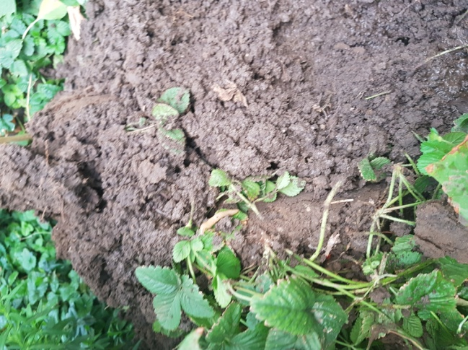 | 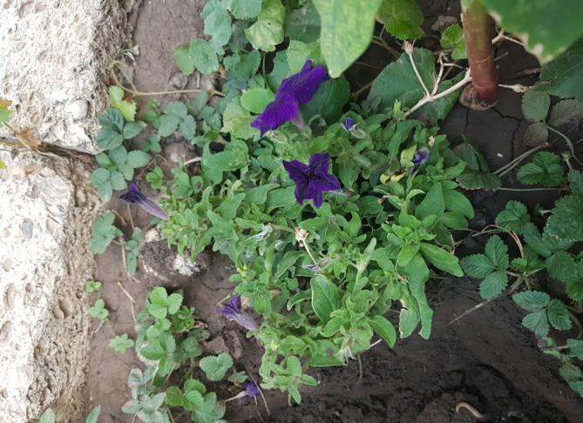
Рис.1 Полевые слизни в землянике | Рис.2 Полевые слизни лакомятся петунией
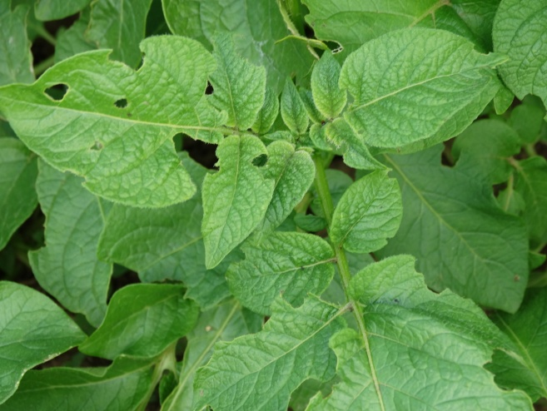 | 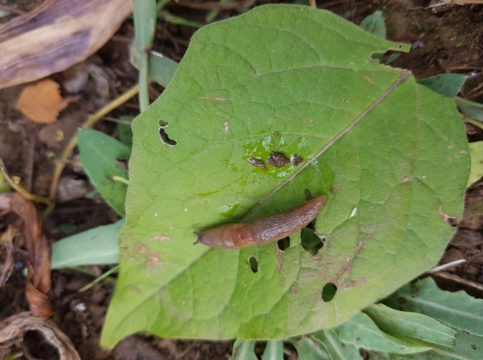
Рис.3 Полевые слизни повредили листья картофеля | Рис.4. Полевой слизень питается физалисом
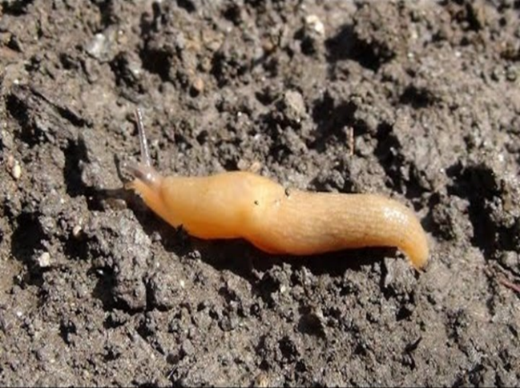 | 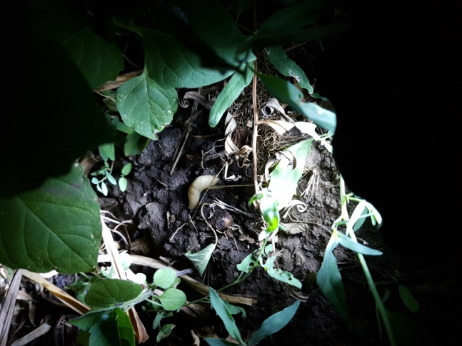
Рис.5 Лиманцид | Рис.6. Полевой слизень в ночное время
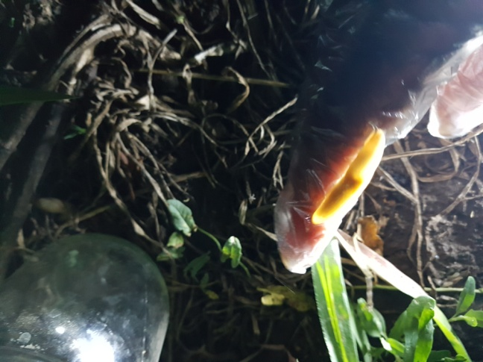 | 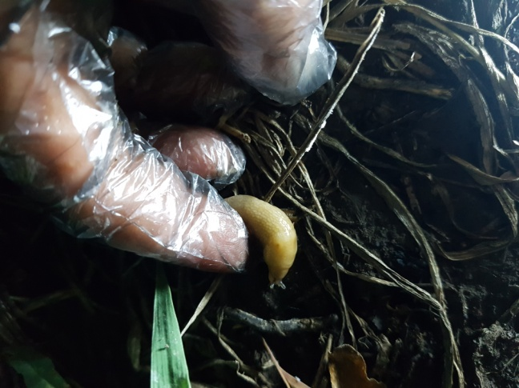
Рис.7 Сбор слизняков в ночное время | Рис.8 Пытается убежать слизняк
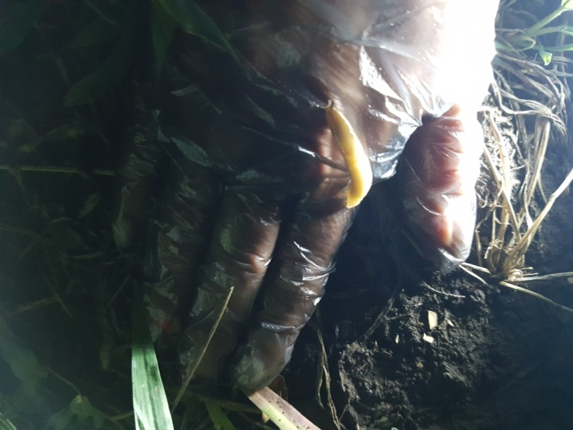 | 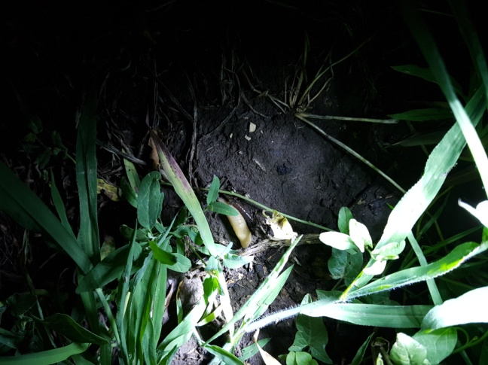
Рис.9 Сбор слизняков в перчатках | Рис.10 Ночной вредитель
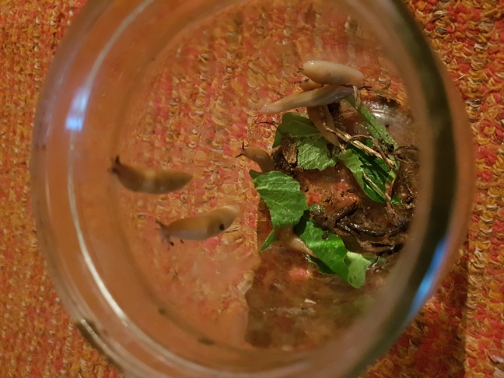 | 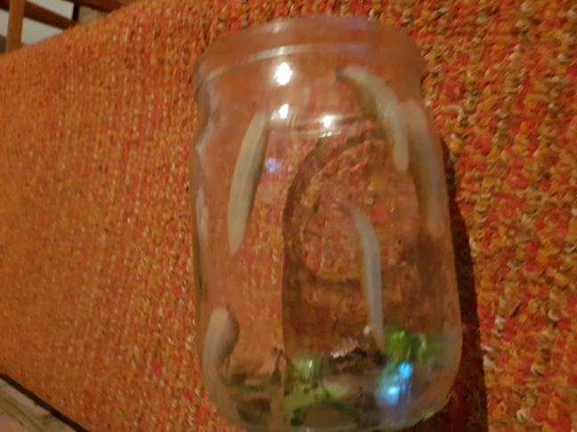
Рис.11Вредители | Рис.12 Полевые слизни в банке
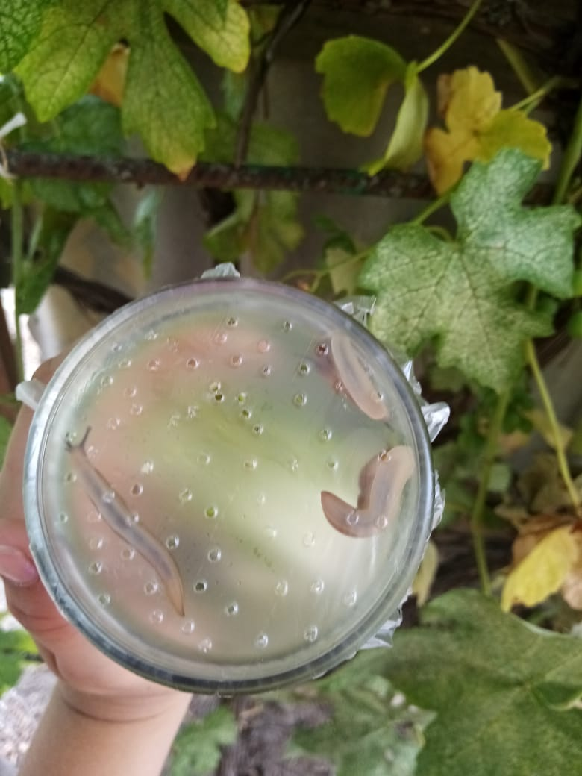 | 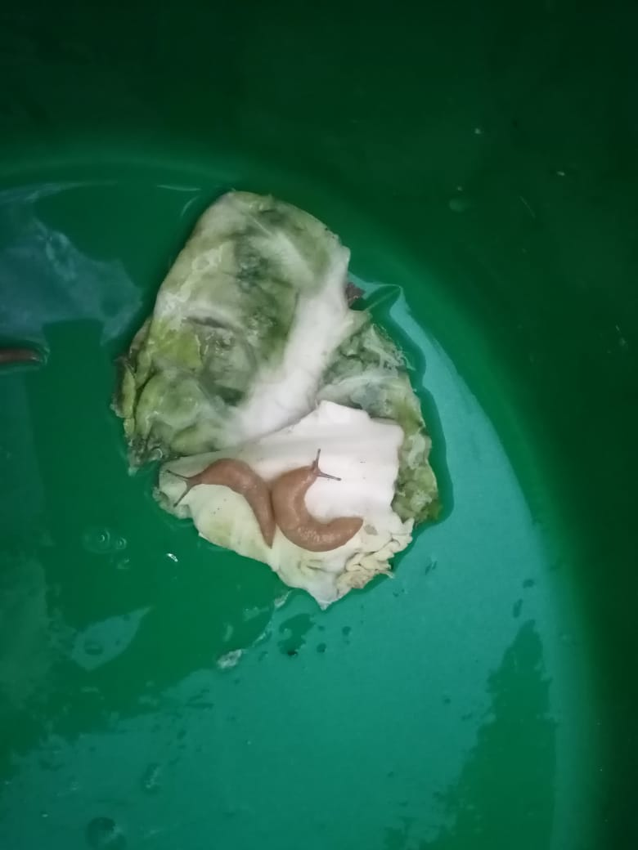
Рис.13Слизни прикрыты пленкой | Рис.14 Питание слизней листьями капусты
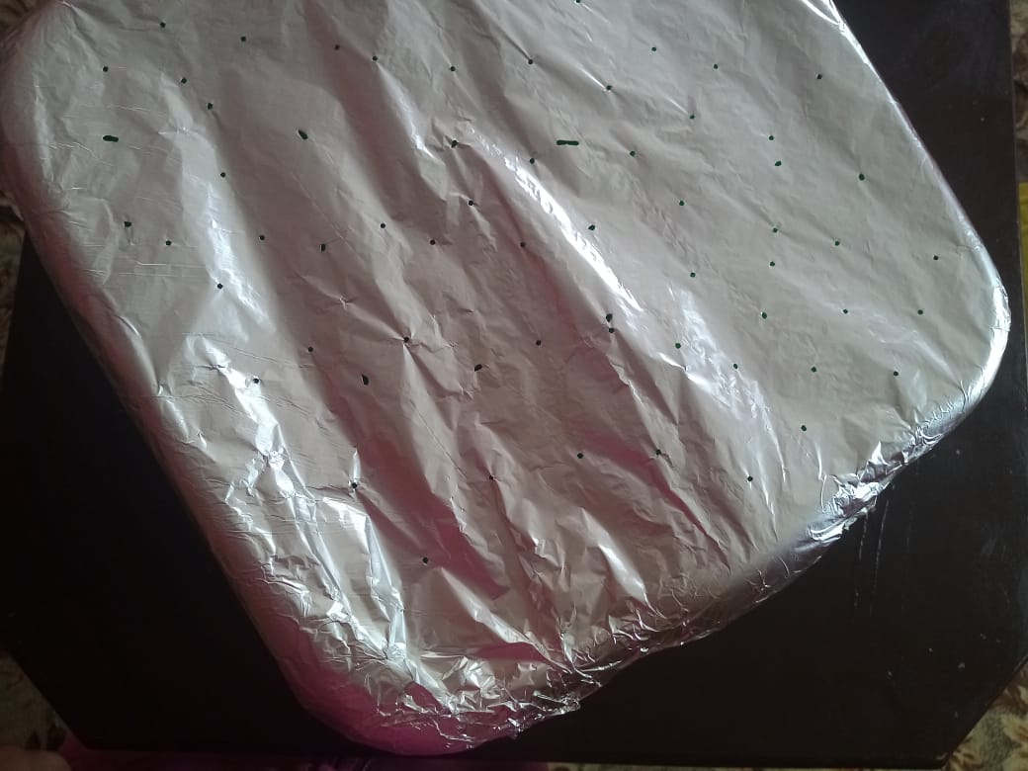 | 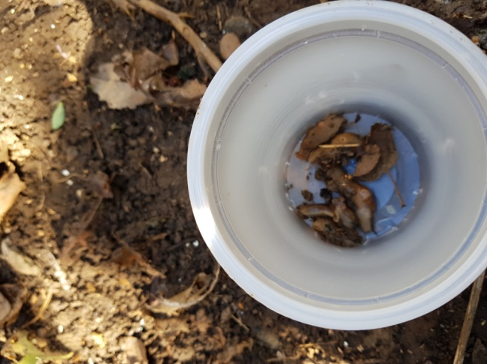
Рис.15 Полевые слизни прикрыты фольгой | Рис.16 Полевые слизни в ёмкости
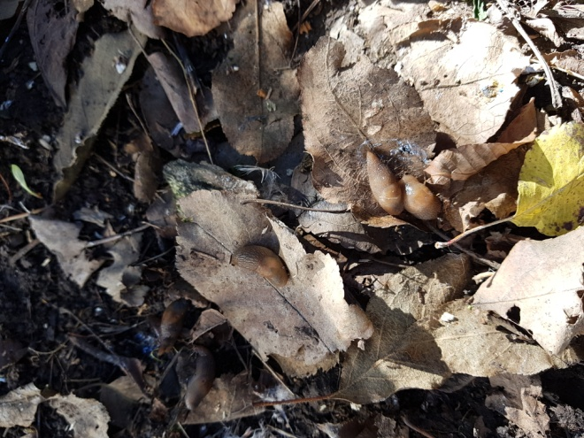 | 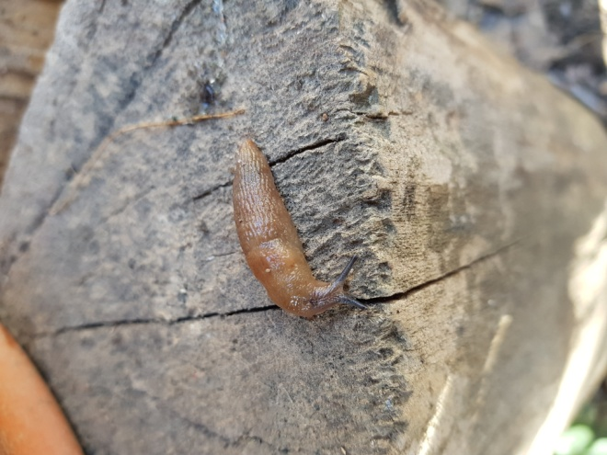
Рис.17 Слизни в осенний сезон | Рис.18 Полевой слизень
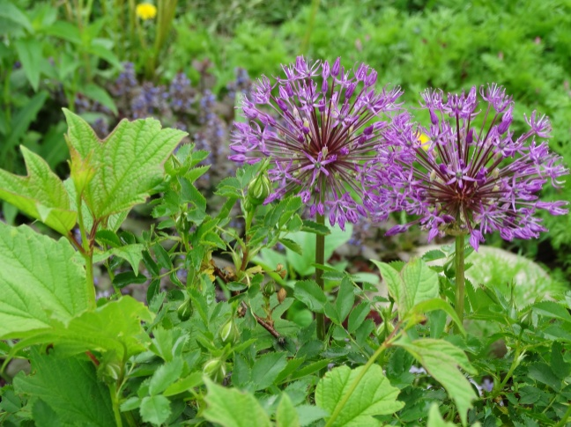 | 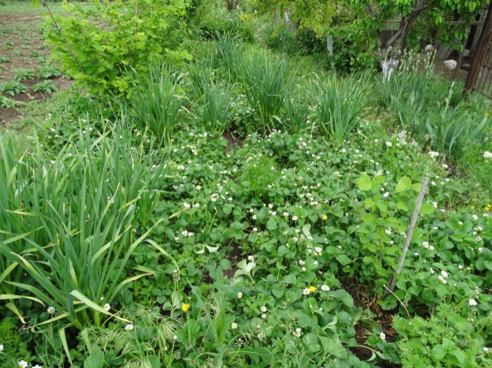
Рис.19 Посадка лука | Рис.20 Посадка в землянике чеснока
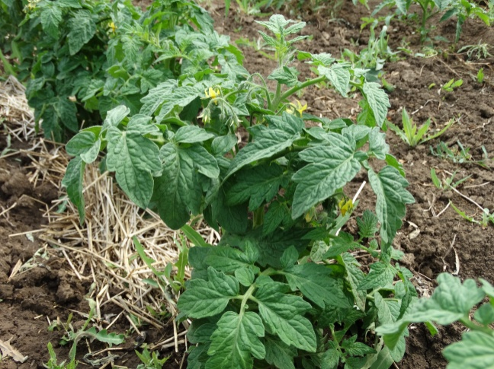 | 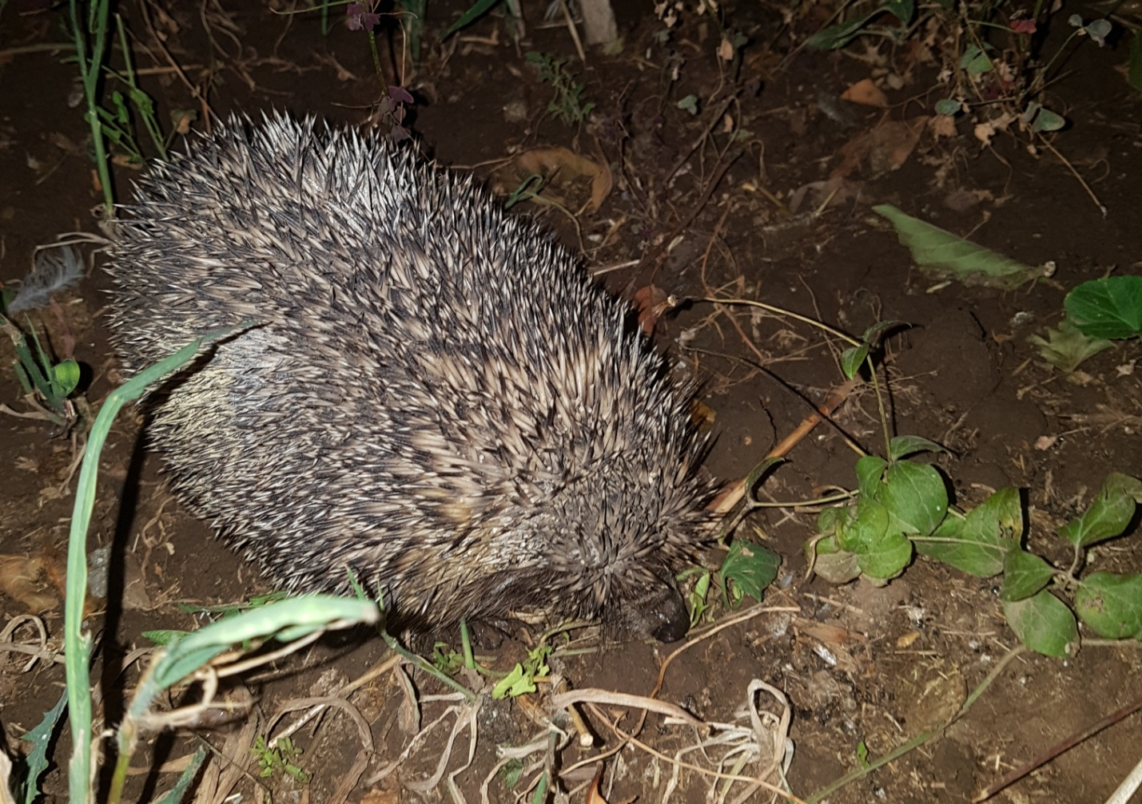
Рис.21 Мульчирование томатов | Рис.22 Ушастый еж
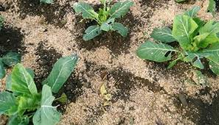
Рис.23Защитный барьер из песка | Рис.24 Защитный барьер
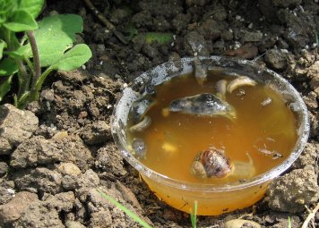
Рис.25 Слизняки в ловушке | Рис.26 Подготовка ловушки
 | 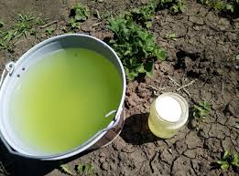
Рис.27 Ловушка из пива | Рис.28 Настой чеснока

